传感技术复习整理——YaHei

泰勒级数展开（这很关键=-=）

且应满足|x| << 1

1. 绪论
2. 测量系统框图

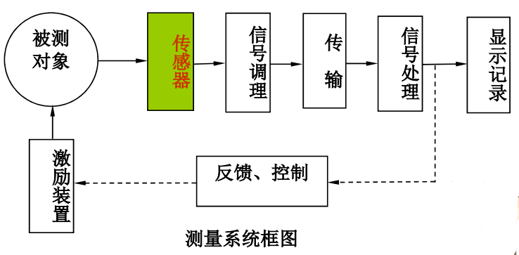

闭环系统 & 开环系统

1. 传感器（变换器/换能器）定义：

能够感受规定的被测量并按照一定规律转换成可用输出信号的器件或装置；

（发电机是传感器，机械转动 -> 电动势 -> 转速）

1. 传感器组成：通常由敏感元件和转换元件组成

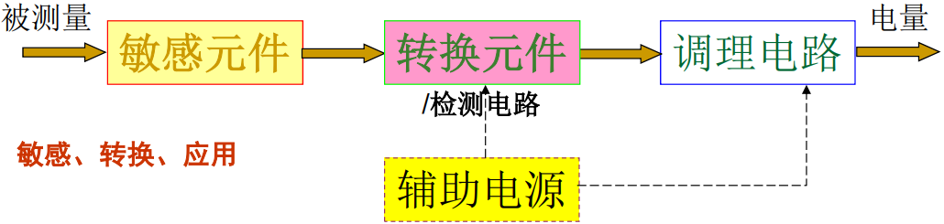

* 1. 敏感元件：直接感受或响应被测量
  2. 转换元件：将敏感元件的输出转换成电路参数或电信号如电流、电压等
  3. 调理电路：将转换元件的输出转换成电量输出如电压、电流等

有些传感器只有敏感元件（如热电偶），有些传感器由敏感元件和转换元件组成（如压电式加速度传感器），有些传感器甚至有不止一个的转换元件。

1. 信息技术包括信息获取、信息处理、信息传输三部分内容
2. 传感器分类

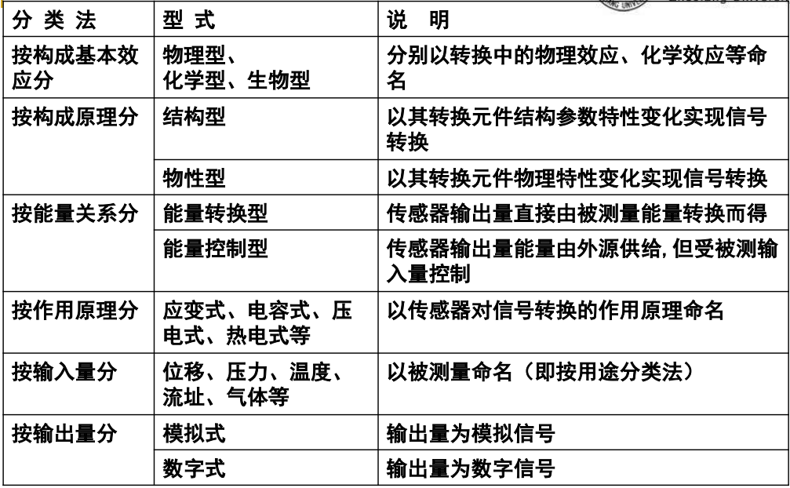

|  |  |  |
| --- | --- | --- |
|  | 结构性传感器 | 物性型传感器 |
| 定律 | 场的定律（如静电场、电磁感应等） | 物质定律（如胡克定律、欧姆定律、压阻效应等） |
| 特性 | 结构参数决定 | 物质性质决定 |
| 组成 | 敏感元件 + 转换元件 | 敏感元件 |
| 举例 | 电容式、电感式 | 压敏、热敏、光敏、湿敏 |

1. 传感器性能改善技术（P10）
   1. 差动

减小温度变化、电源波动等外界干扰，抵消共模误差，减小非线性误差，提高灵敏度

* 1. 平均

减小误差，增大信号量

* 1. 补偿与修正

针对传感器本身特性，或针对传感器的工作环境

* 1. 屏蔽、隔离与干扰抑制

减小传感器对影响因素的灵敏度，或降低外界因素对传感器实际作用的强度

* 1. 稳定性处理

提高稳定性，时间老化、温度老化、机械老化等

1. 基本特性
2. 静态特性（稳态信号）
   1. 线性度：输入、输出间呈线性的程度
   2. 灵敏度：输出增量与输入增量的比值

（输出变化量与引起该变化量的输入变化量的比值）

* 1. 分辨率：能检测到的最小增量的绝对值（或满量程的百分比）
  2. 精度：在满量程内任一点输出相对于理论值的可能偏离的程度，是评价静态特性的综合指标
  3. 迟滞：相同测量条件下，正反行程的输出信号大小不相等的程度
  4. 重复性：输入量按同一方向作全量程多次测试时输入-输出曲线一致的程度
  5. 漂移：输入不变的情况下，输出量随时间、温度等环境因素变化的程度

1. 动态特性
   1. 时域（瞬态响应法）：常用阶跃信号作为输入
      1. 延迟时间：从0上升到稳态值63.2%的时间
      2. 上升时间：从稳态值10%上升到90%的时间
      3. 响应时间：从0上升到稳态值附近（一定的允许误差范围如2%）的时间
      4. 超调量：第一次超过稳态值的峰高
   2. 频域（频率相应法）：常用正弦信号作为输入
      1. 幅频特性
      2. 相频特性
2. 校准：对使用或存储一段时间后的传感器进行技术检定和标度（建立输出与输入的关系，确定不同使用条件下的误差或测量精度）

标定：对新研制的传感器进行技术检定和标度

1. 一级精度：国际统一的标准仪器
2. 二级精度：国家计量院对一级精度的传递，得到标准传感器
3. 三级精度：生产产商对二级进度的传递，即实测使用的传感器
4. 不失真测量：y(t) = Ax(t-t0)
   1. 解释：线性放大，允许固定延迟
   2. 要求

 =>  =>  => 

* + 1. 幅频特性满足：A(w) = A，常数
    2. 相频特性满足：φ(w) = -wt0，线性

1. 思考题
   1. 选择传感器过程中其精度和稳定性的哪个更优先？

稳定性优先

* 1. 假设传感器A的敏感元件输出信号为1mV，其信号放大电路增益为1000倍，传感器B的敏感元件输出信号为10mV，其信号放大电路增益为100倍，最终传感器输出电压幅值相等，哪只传感器更优？为什么？

传感器B更优，A敏感元件输出较弱，容易受干扰（干扰信号被放大1000倍）

1. 电阻式传感器
2. 应力（σ=F/A）：单位面积上的受力（如压应力就是压强）

应变（ε=Δl/l）：物体在外部压力或拉力作用下发生形变的现象（相对变化）

杨氏模量（E=σ/ε）：描述材料抵抗形变的能力，应力与应变的比值

应变效应：**金属导体**或**半导体**材料在外界力下产生机械变形时，其**电阻值**相应发生变化

压阻效应：**半导体**受到压力作用时，由于**载流子迁移率**的变化，**电阻率**发生变化的现象

1. 灵敏度：电阻的相对变化 除以 轴向应变

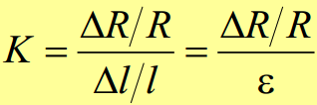（ε是轴向应变）

1. 应变片工作原理（应变：电阻值改变，压阻：电阻率改变）

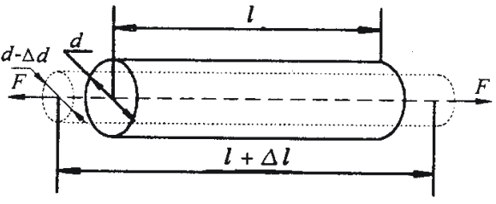

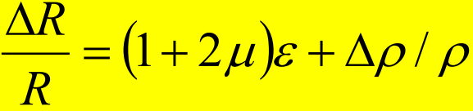（推导过程略）

* 1. 金属应变片（应变效应为主）

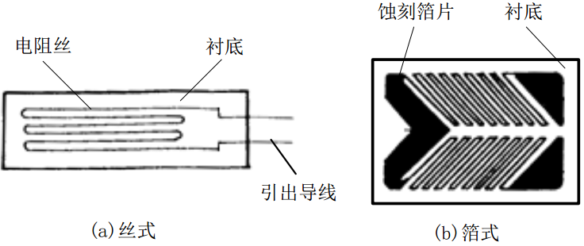



μ为泊松比：表示材料在单向受拉或受压时，横向应变与轴向应变的绝对值的比值

* 1. 半导体应变片工作原理（压阻效应为主）

K≈π··E

π为材料的压阻系数，E为材料的弹性模量

1. 金属电阻应变片的敏感元件是衬底，转换元件是电阻丝（或刻蚀箔片）；

金属电阻应变片是物性传感器；

下图测力传感器的敏感元件是圆柱体（直接受力），转换元件是应变片；

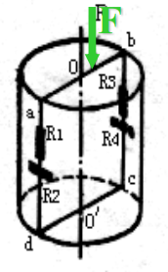

1. 金属电阻应变片
   1. 敏感栅
      1. 丝式：金属细丝绕成栅状

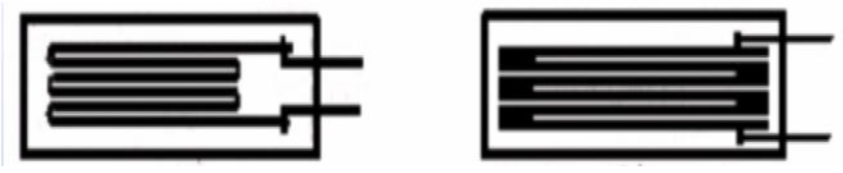

* + - * 丝绕式：圆弧部分参与形变，横向效应大
      * 短接式：两端用直径比栅线大5-10倍的镀银丝短接，克服了横向效应

优点：制作简单，性能稳定，成本低，易粘贴

* + 1. 箔式：各种图形的金属应变花

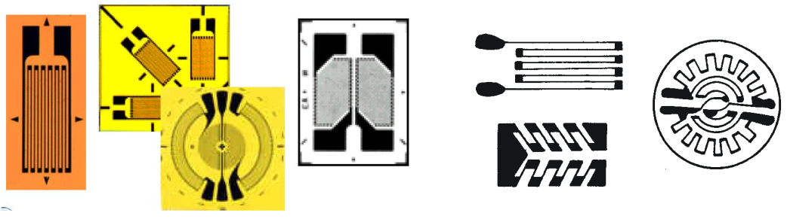

优点：使用灵活（可适应不同的测量要求）、横向效应小、散热好、灵敏度高、疲劳寿命长、生产效率高

* + 1. 主要特性
       - 电阻值：不受力、室温下的原始电阻值
       - 绝缘电阻：敏感栅和基地间的电阻值
       - 允许电流：不因电流产生的热量影响的量精度的最大电流
       - 灵敏系数（灵敏度）：变换性能
       - 横向效应：敏感栅“横栅段”应变状态不同于“直线段”上的应变，使得栅状结构敏感栅的电阻变化一定小于纯直线敏感栅的电阻变化，导致敏感系数有所降低的现象。

减小横向效应的措施：直角横栅、箔式应变片

* 机械滞后
* 应变极限：相对误差达到规定时的真实应变
* 零漂
* 蠕变：长时间承受机械应变，指示值随时间变化
* 动态特性

计算动态测量时布置测量点的个数上限——

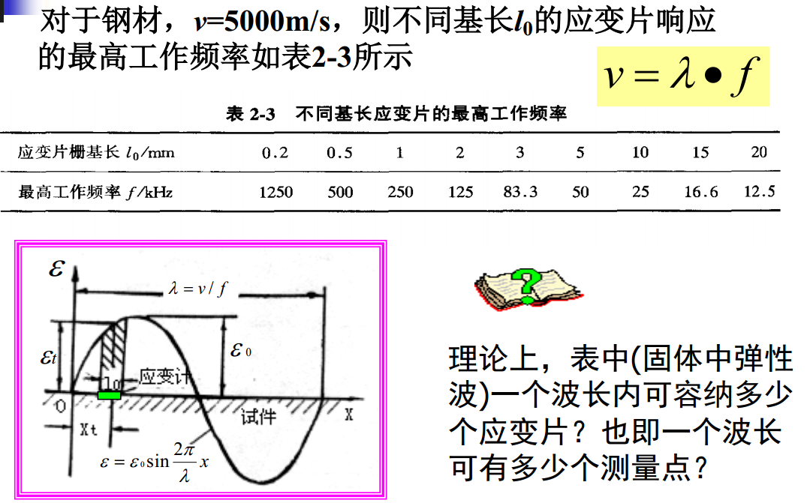

由表2-3可知，对于钢材，有，即；

而，故个；

* 1. 测量原理：外部力F -> 应力σ -> 应变ε -> 电阻值ΔR

故使用应变片进行测量时，应变片必须有应变，因此应变片不能测量残余应力

* 1. 温度误差与补偿
     1. 误差来源
        + 电阻温度效应：敏感栅材料的电阻温度系数引起应变片电阻的变化
        + 热膨胀：敏感栅材料与试件材料线膨胀系数不同，应变片产生附加拉伸（压缩），引起电阻变化
        + 基底材料、粘结剂受温度影响
     2. 温度补偿
        + 单丝自补偿应变片（如匹配敏感材料和基地材料的温度特性）
        + 双金属敏感栅应变片（采用极性相反的材料串联来制作敏感栅）
        + 差动电桥线路补偿
  2. 测量电路（电桥）
     1. 直流电桥（只能测量电阻）

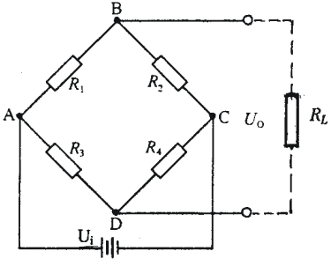

（推导过程略）

相邻异号，相对同号；

单臂（ΔR1=ΔR, ΔR2=ΔR3=ΔR4=0）：输出电压与应变成线性

差动：相邻同极性（相对异极性）输出两者之差，反之输出两者之和

半桥（ΔR1=-ΔR2=ΔR, ΔR3=ΔR4=0）：消除非线性项，两倍灵敏度（推导略）；如果是同极性对臂，只能提高灵敏度，不能消除非线性误差；

全桥（ΔR1=-ΔR2=-ΔR3=ΔR4=ΔR）：消除非线性项，四倍灵敏度（推导略）；

差动有温度补偿的作用，但不能完全消除（推导略），如果是半桥必须反极性邻臂；

差动的优点：提高灵敏度、消除非线性误差、温度补偿、消除非测量载荷干扰

其他减小非线性误差的方法：提高桥臂比，但灵敏度将随之降低（可以提高供电电压来抵消灵敏度降低的影响，但这受到应变片允许功耗的限制） ；

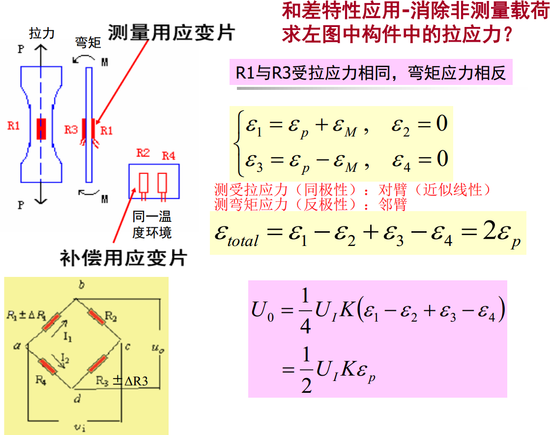

布片：弹性元件应变最大，沿主应力方向贴片，应变尽可能与外载荷呈线性，避开非测量载荷；

柱（筒）式力传感器

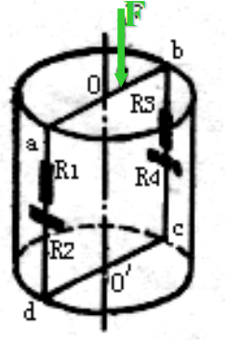

R1、R3消除反极性的弯矩应力 => 对臂；

R2、R4作温度补偿；

输出公式推导略（将应变分为拉（压）应变和弯矩应变，横向和轴向应变转换）；

悬臂梁式力传感器（等截面、等强度、其他）

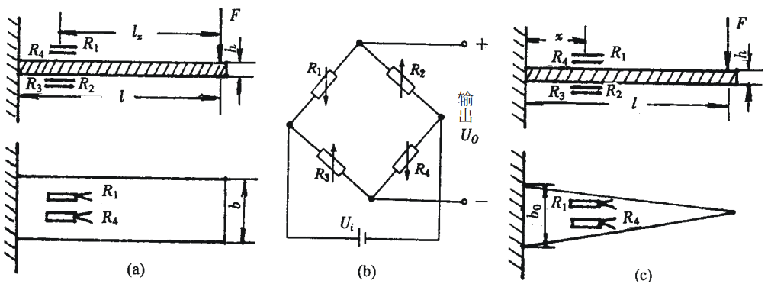

* + 1. 交流电桥（可以测量电阻、电感、电容）

1. 半导体应变片（压阻效应）
   1. 优点：尺寸、横向效应和机械滞后小；灵敏系数大（不需要放大器）；分辨率高
   2. 缺点：温度稳定性差；测大应变时非线性严重；灵敏系数随拉伸和压缩改变
2. 磁敏电阻（磁阻效应）
   1. 霍尔效应：置于磁场中的通电导体，在垂直于电场和磁场方向产生电动势的现象
   2. 磁阻效应：某些材料的电阻值受磁场的影响而改变的现象
      1. 半导体磁敏电阻：基于**洛伦兹力**，非磁性材料
      2. 金属薄膜磁敏电阻：基于**铁磁性材料**
   3. 霍尔电势：**垂直**于电流方向的横向**电压**

磁阻效应：**沿着**电流方向的**电阻**变化

1. 光敏电阻（内光电效应）
   1. 工作原理：半导体材料受到光辐射后，其电导率（或阻值）发生变化的现象
   2. 主要参数（主要会读图会分析，不需要背特性）
      1. 暗电阻（暗电流）：室条件下无光照时的电阻（电流）
      2. 亮电阻（亮电流）：室条件下一定光照时的电阻（电流）
      3. 光电流：亮电流 – 暗电流
      4. 伏安特性（光电流 – 偏电压）

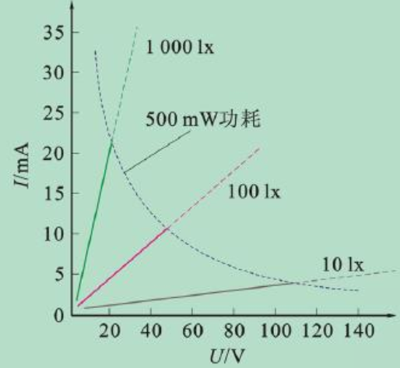

一定光照，偏压越大，电流越大；

一定偏压，光照越大，电流越大；

但不能无限增大，受额定功率限制；

* + 1. 光照特性（光电流 – 光通量）

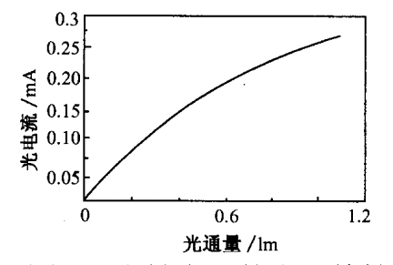

一定偏压，非线性，不宜测量，一般作开关式电信号传感元件；

* + 1. 光谱特性（灵敏度 – 光波长）

紫外光敏电阻器、红外光敏电阻器、可见光光敏电阻器

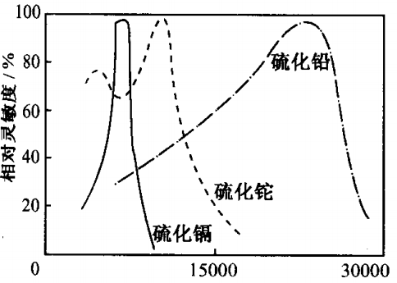

* + 1. 响应时间（上升至63%，下降至37%）

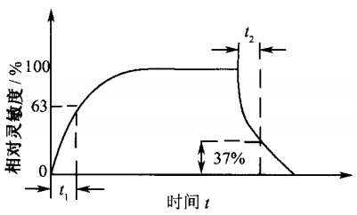

多数光敏电阻时延比较大

* + 1. 频率特性

与材料、**光照强弱**有关

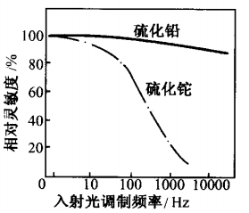

* + 1. 温度特性

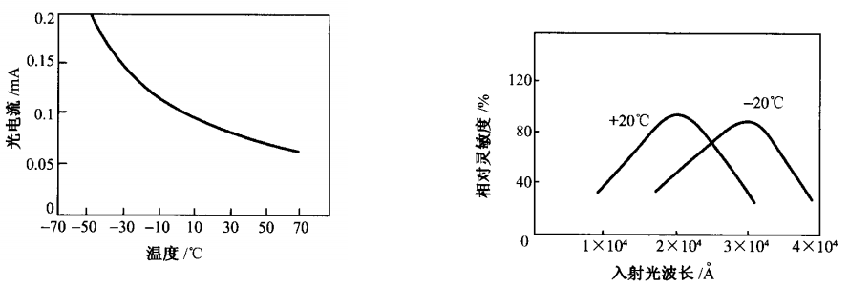

1. 电感式传感器
2. 基本概念
   1. 电感：衡量线圈等感性元件产生**电磁感应能力**的物理量
   2. 任何导体都有自感
   3. 互感：两个线圈等感性元件发生磁场耦合作用
   4. 电感在电路中的特点：通直流，阻交流
   5. 电感是储能元件，引起电参数相位变化
3. 自感式传感器
   1. 工作原理

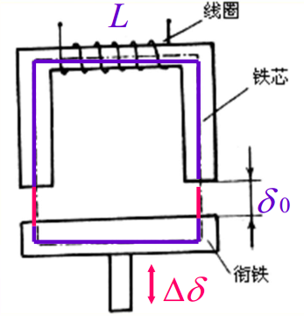

R1、R2、Rδ分别是线圈磁阻、衔铁磁阻、气隙磁阻（R1 + R2 << Rδ）；

N位线圈匝数，δ为气隙大小，A为气隙截面积，μ0为空气磁导率；

，最大非线性项 （推导略）

差动：K提高一倍，最大非线性项；

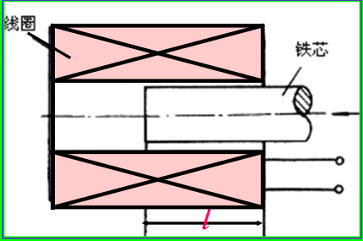 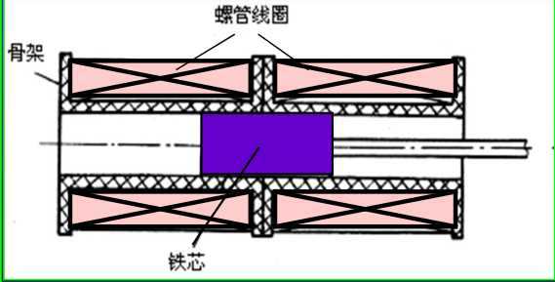

螺管式自感传感器 差动螺管式自感传感器

* 1. 空心 & 带铁芯
     1. 空心线圈：工作频率较高，但电感变化较小
     2. 带铁芯线圈：能更好的确定此路，因而抑制了干扰场同时降低对外部场的敏感性；电感变化较大。但必须工作在居里点温度下，绕组成本高且体积大
  2. 测量电路
     1. 交流电桥

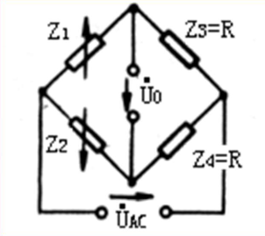

自感传感器：，差动：;

输出为交流电，无法判断位移方向，需要配合相敏检波电路来解决

* + 1. 变压器式（略）

1. 互感式传感器（线性差动变压器LVDT）
   1. 结构

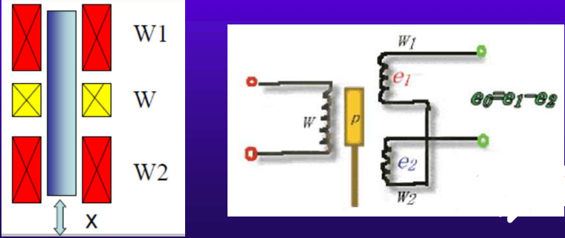

图为三段差动式，初级线圈w，次级线圈w1、w2，线圈中心插入圆柱形铁芯；

* 1. 基本特性
     1. 灵敏度：单位电压激磁，移动单位举例产生的输出电压变化（单位mV/(mm·V)）

提高灵敏度的途径：

* + - * 提高线圈的Q值（如增大差动变压器尺寸）
      * 提高激磁电源的电压和频率
      * 增大铁芯直径，铁芯采用磁导率高、铁损小、涡流损耗小的材料
    1. 频率特性（50Hz-20kHz）
       - 频率太低，灵敏度显著降低，温度误差、频率误差增加
       - 频率太高，推导结果的假定条件不能成立
    2. 线性范围：受铁芯尺寸、材料和线圈形状、尺寸有关
    3. 零点残余电压
       - 影响
         * 输出特性在零点附近不敏感，限制了分辨率的提高
         * 线性度变坏
       - 产生原因
         * 传感器两次级绕组的电气参数和几何尺寸不对称，产生基波
         * 磁性材料的磁化曲线非线性，产生高次谐波
       - 消除方法
         * 尽可能保证传感器的几何尺寸、绕组线圈电气参数和磁路对称
         * 采用适当的测量电路（如相敏整流电路等）
  1. 特点
     1. 无摩擦测量
     2. 无限的机械寿命
     3. 无限的分辨率
     4. 零位可重复
     5. 轴向抑制（对径向运动吃顿），电绝缘
  2. LVDT的磁芯相连的部件不可以是导磁性材料，否则会出现漏磁
  3. 测量电路
     1. 全波差动整流

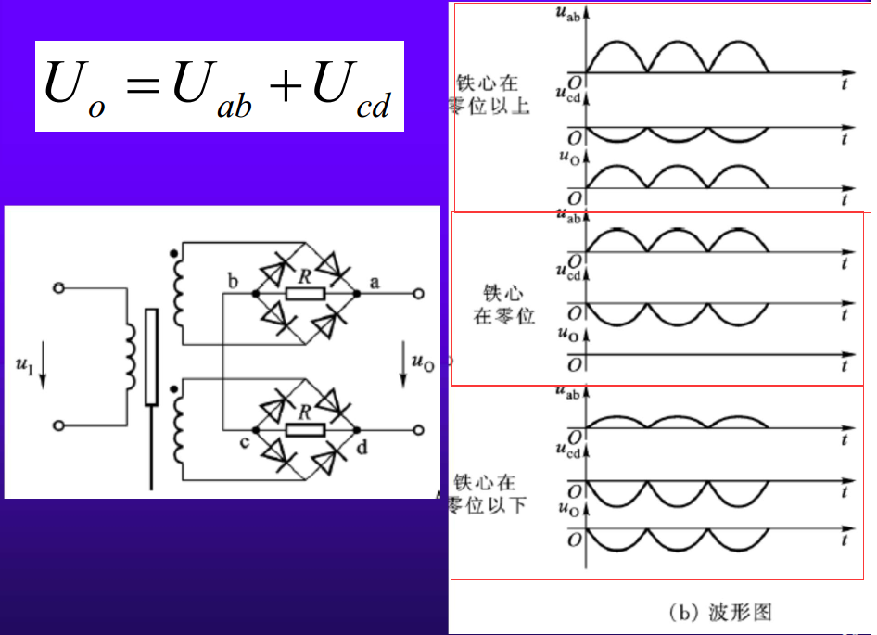

* + 1. 相敏检波电路

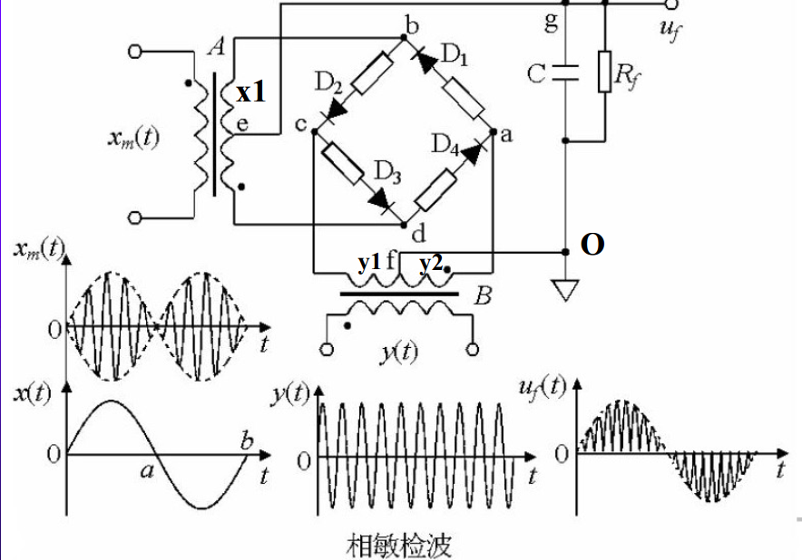

* + 1. 专用测量芯片
  1. 测量振动时，LVDT的激励电源频率应远大于被对象振动频率（10倍以上）

1. 电涡流传感器
   1. 电涡流：

根据法拉第**电磁感应**定律，块状金属导体置于变化的磁场中或在磁场中作切割磁力线运动时，通过导体的磁通将发生变化，产生感应电动势，该电动势在导体内产生电流，并形成闭合曲线，状似水中的涡流，通常称为电涡流

* 1. 趋肤效应
     1. 含义：电流集中在临近导体外边的薄层，导致其电阻和损耗功率增加的现象
     2. 电涡流效应中的趋肤效应：

靠近表面的电涡流屏蔽了激励线圈的磁场，导致更深处的磁场减小也即电涡流减小

* 1. 等效电路

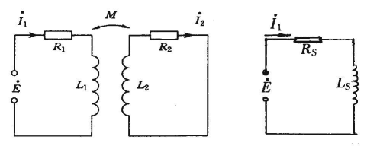

* + 1. 被测对象是电涡流传感器的一部分
    2. 等效电阻Rs = R1 + R’2 > R1，R’2随距离的减小而增大
    3. 等效电感Ls = L1 – L’2 < L1，L1与静磁学效应有关，若金属导体为磁性材料，则L1随距离的减小而增大；若金属导体为非磁性材料，则L1不会随举例改变；L’2与电涡流效应有关，电涡流产生与原磁场方向相反的磁场减小线圈电感，距离越小L’2越大
    4. 线圈原品质因数Q0=ωL1/R1，现在Q=ωLs/Rs<Q0
  1. 位移传感器中影响电涡流效应的三大因素
     1. 线圈与金属导体的距离

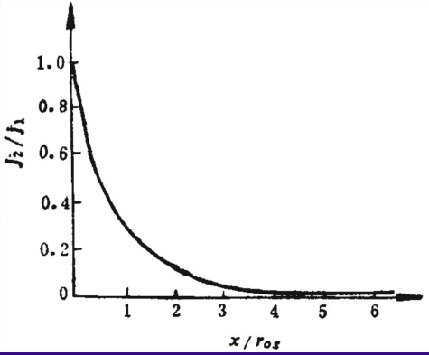

量程范围限制在敏感线圈直径的1/2以内，加磁芯可以提高灵敏度

* + 1. 电涡流径向范围

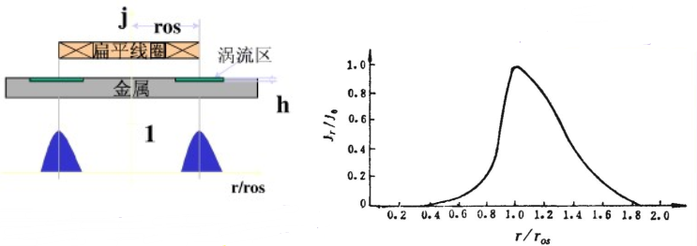

电涡流径向有效范围：0.4ros ~ 1.8ros

* + 1. 电涡流的贯穿深度

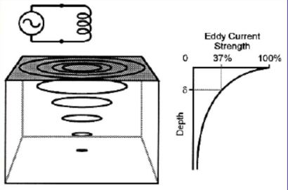

【掌握！】趋肤深度：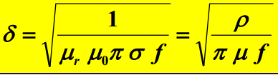

其中f为激励频率，ρ、μ分别为金属材料电阻率、磁导率；

电涡流密度：

其中j0为金属导体表面上的电涡流密度，x为导体内某点离表面的举例，δ为趋肤深度；

ρ越大，阻抗越大，j0越小，检测灵敏度越低，但δ越大；

μ越大，聚磁越好，j0越大，检测灵敏度越高，但δ越小；

* 1. 基本特性
     1. 涡流强度与x的关系：非线性，x << r可以改善线性提高灵敏度
     2. 一般要求被测金属最小尺寸大于传感器线圈直径的两倍；

若为圆柱体，直径应大于线圈直径的3.5倍

* 1. 特点：结构简单、频率响应宽、灵敏度高、**不受中间介质影响**、**非接触测量**
  2. 分类
     1. 按检测对象份：位移传感器、无损检测传感器
     2. 按工作频率：高频反射式（测位移、振动、厚度等）、低频透射式（测厚度）
  3. 测量电路（阻抗Z、电感L或品质因数Q）

为提高灵敏度，通常用已知电容和传感器线圈并联（一般在探头内）组成LC并联谐振电路，将等效电感变化转化为谐振频率变化进而转换成电压或电流

* + 1. 调幅式

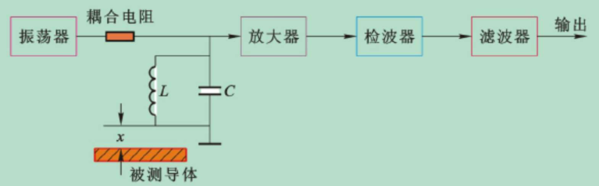

* + 1. 调频式

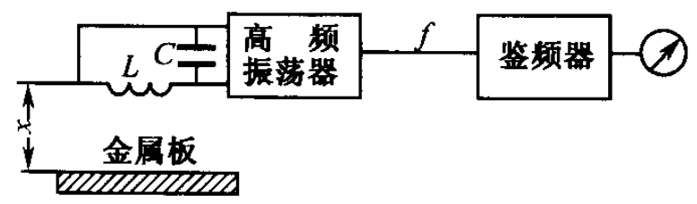

* + 1. 交流电桥

1. 电容式传感器
2. 平板电容器
3. 分类
   1. 变间隙型（d0 -> d0 – Δd， C0 -> C0 + ΔC）

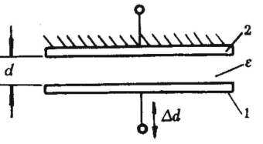

（推导略）

差动：灵敏度提高一倍，非线性误差降低（推导略）

* 1. 变面积型
     1. 直线位移

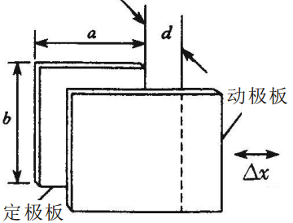

（推导略）

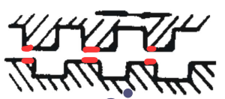n齿的极板灵敏度是单极板的n倍（推导略）

* + 1. 角位移（ΔS=S(1-θ/π)）

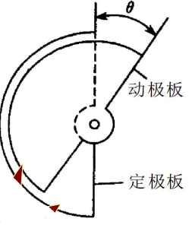

（推导略）

* 1. *变介电常数型

1. 特点
   1. 优点：结构简单、适应性强，分辨率高、精度高，动态响应好，非接触测量且有平均效应
   2. 缺点：温度特性不理想（介质和电容元件的温度系数），**输出阻抗高、负载能力差**，**初始电容小、电容变化量极小、量程小、寄生电容影响大**
2. 等效电路

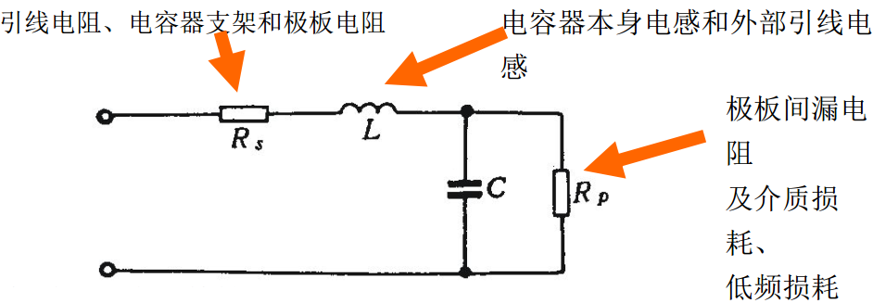

通常工作在较高频率，可以不考虑Rp；

同时采取手段降低Rs，所以一般也不考虑Rs

低频时，呈电阻特性；

高频时，呈电容和电感特性

1. 边缘效应

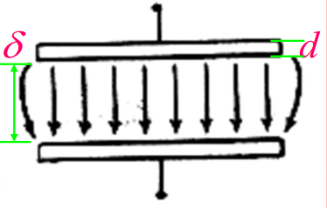

灵敏度降低、非线性增加

措施：减小极板厚度d，使用保护环

1. 寄生电容的消除方法

初始电容小，电容变化小，加之电缆通常电容很大，故电容式传感器易受干扰

* 1. 消除电缆电容的影响，驱动电缆（等电位屏蔽）
  2. 增加原始电容值，减小泄露电容的影响
  3. 整体屏蔽
  4. 缩短传感器至测量线路前置级的距离

1. 测量电路
   1. 振荡器式：调频、调幅
   2. 谐振式
   3. 充放电式：二极管T形网络、脉冲宽度调制电路

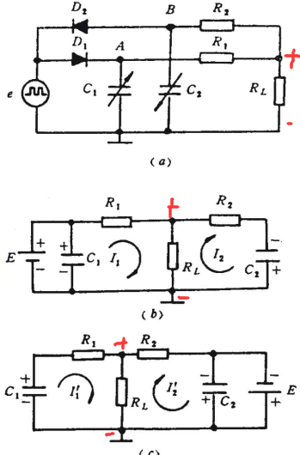 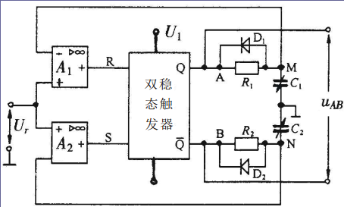

特点：

* **分布电容影响较小**（钳位）
* 不需要载波，不需要附加相敏检波和整流电路
* 输出电压和被测位移成线性
  1. 交流电桥式：运算放大器（AC半桥式）

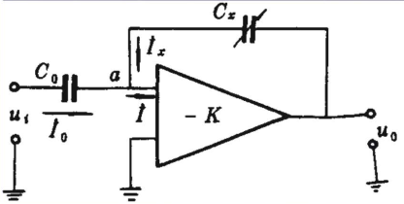

1. 压电式传感器
2. 压电效应（具有可逆性）
   1. （正）压电效应：是对某些电介质沿一定方向施以外力使其变形时，其内部将产生极化而使其表面出现电荷集聚的现象。在外力去除后又重新恢复到不带电状态，是机械能转变为电能
   2. 逆压电效应（电致伸缩）：当在片状压电材料的两个电极面上加交流电压，将导致压电片产生机械振动（在电极方向上产生伸缩变形）
3. 压电传感器不能测量静态量，只有在动态载荷作用下，压电效应产生的表面电荷才能存在，否则会很快消失
4. 压电材料：

石英晶体：单晶体，压电系数小，但居里点高，工作稳定性好；

压电陶瓷：多晶体，压电系数大，换能效率高，但居里点和稳定性比石英差得多；

压电高分子材料：压电系数介于石英和压电陶瓷之间，可做成柔性的薄膜结构；

特性参数：

* 1. 压电系数：衡量压电效应的强弱
  2. 弹性系数：决定固有角频率
  3. 介电常数：影响固有电容
  4. 机电耦合系数：衡量能量转换效率
  5. 电阻：减少电荷泄露，改善压电式传感器的低频特性
  6. **居里点：开始失去压电特性的温度**

1. 测量电路
   1. 传感器特点：内阻抗很高，输出能量小
   2. 一般加一个高输入阻抗的前置放大器
      1. 把高输入阻抗转换为低输出阻抗
      2. 对传感器输出的微弱信号进行放大
   3. 密勒效应

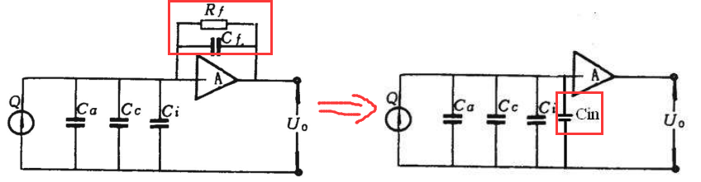

（反馈电阻可以忽略）

Cin = ( 1 + A ) Cf

* 1. 电荷放大器测量电路

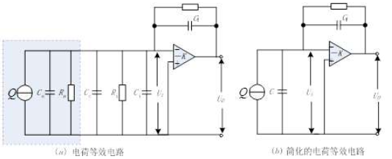

R、C并联，在高频时不考虑R；

Rf的作用：减小零漂，提高工作稳定性

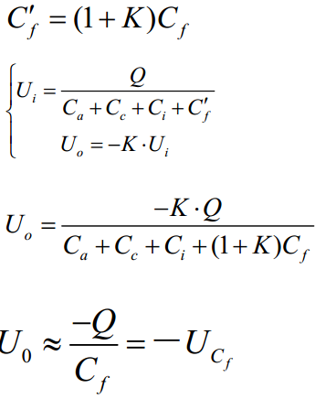

特点：输出只与输入电荷量和反馈电容有关，与电缆电容、放大系数无关；

要求(1+K)Cf > 10(Ca+Cc+Ci)，Cf越大，U0与电缆电容Cc越无关，但同时也将导致灵敏度下降；

* 1. 电压放大器测量电路

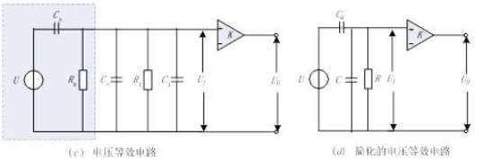

1. 压电元件的串并联

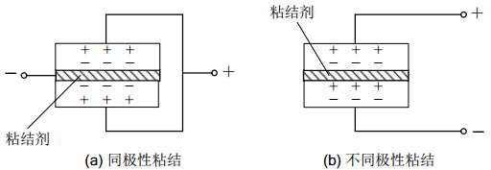

* 1. a为并联，电荷量增加一倍，电容增加一倍，输出电压不变，适合测量慢电压并输出电荷
  2. b为串联，电荷量不变，电容减半，输出电压增加一倍，适合测量电路输入阻抗很高的情况并输出电压

1. 压电元件在传感器应用中必须有一定的预应力
   1. 保证压电元件始终受到压力（压电材料抗压但不抗拉）
   2. 保证压电元件与作用力之间全面均匀接触，获得输出电压（电荷）与力成线性关系
   3. 但是预应力不能太大，否则会影响灵敏度
2. 光电式传感器
3. 光电效应

光照射到金属、金属氧化物或半导体上，引起物质的电性质发生变化。光电效应是光电传感器的基本转换原理，只有当入射光能量大于电子逸出功时，才能产生光电子，此时的频率即为红限频率

* 1. 外光电效应

在光线作用下，电子获得足够的能量，克服正离子对它的吸引力，脱离材料表面而进入外界空间的现象；

外光电效应的光电器件：光电管、光电倍增管

* 1. 内光电效应

物体受到光照后所产生的光电子只在物体内部运动而不会逸出物体的现象，包括光照引起电阻率改变的光电导效应和光照产生电动势的光生伏特效应；

光电导效应的光电器件：光敏电阻；

光生伏特效应的光电器件：光电池、光敏二极管、光敏晶体管

1. 光纤传感器
   1. 光纤测量技术以光波为载体，光纤为媒质来感知和传输外界被测信号
   2. 光纤原理
      1. 全反射：光密介质 -> 光疏介质

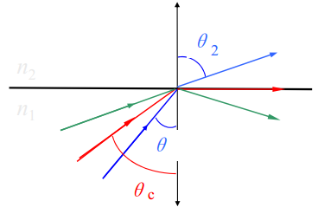

临界角sinθc = n2 / n1

* + 1. 光纤波导原理（n1 > n­2 > n0）

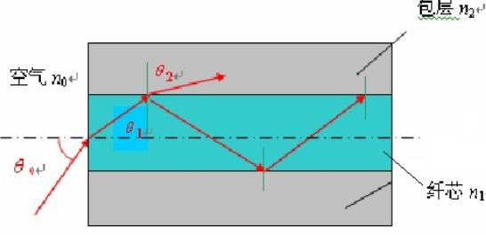

数值孔径：，无量纲（通常外部介质为空气n0=1）

* 1. 按工作原理分类
     1. 功能型

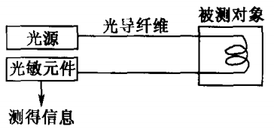

利用光纤本身的特性或功能，只能用单模光纤

* + 1. 传光型

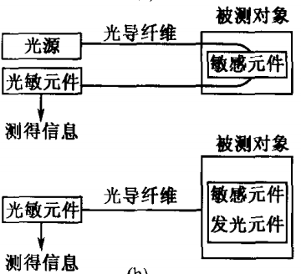

光纤仅仅起传输光波的作用，主要采用多模光纤

1. CCD图像传感器

电荷耦合器件CCD（Charge Coupled Device）传感器使用一种高感光度的半导体材料制成，能把光信号转变成电荷信号

* 1. 突出特点：以电荷为信号
  2. 基本功能：信号电荷的产生、存储、传输和检测（输出）
     1. 光电转换：光转换成信号电荷
     2. 电荷储存：储存信号电荷
     3. 电荷转移：转移信号电荷

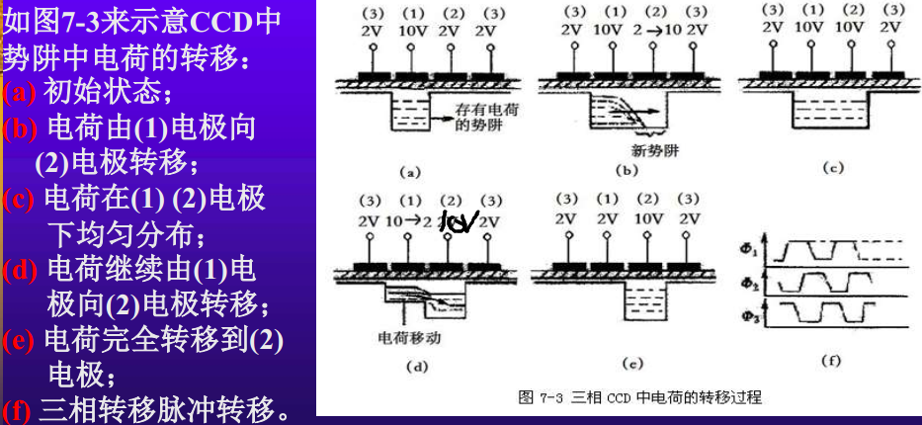

* + 1. 电荷检测：信号电荷转换成电信号
  1. 基本特性
     1. 感光度：
     2. 动态范围
     3. 分辨率
     4. 漏光
     5. 残像（拖尾）
     6. 光谱感光度

1. CMOS图像传感器

与CCD类似，不同的在于光电转换后信息的传送方式。

* 1. 按光敏像元结构的不同，分为光栅型（高性能科学成像和低光照成像）和光电二极管型（中低性能的应用）
  2. 按敏感单元是否有放大功能，分为无源像素图像传感器和有源像素图像传感器

1. CMOS和CCD比较

